渡辺学園東京家政大学緑窓会
会員各位
令和7年5月吉日

渡辺学園東京家政大学緑窓会企画広報部
令和7年度 見学会のご案内

緑窓会会員の皆さまにおいては、ご健勝のことと存じます。
さて、今年度は、羽田空港バスツアーを計画いたしました。緑窓会会員の皆さまとの交流の機会にもなります。皆さまのご参加をお待ちしております。

開催日時 | 令和7年9月6日（土） 12：00～16：00 （昼食含）
行 程 | 12:00～13:00  13:30  14:00～16:00 | 昼食場所：羽田エクセルホテル東急 ※各自集合  【メニュー】サラダ・スープ・メインディッシュ・ライス・デザート・ドリンクバー  ●集合場所：羽田空港（集合場所は最終案内にてご案内予定）  羽田空港＝＝＝＝羽田空港制限区域バスツアー＝＝＝＝＝羽田空港（解散）  バス1台（ガイド付き）パンフレット参照
参 加 費 | 昼食有 10,200円 ※昼食なしをご希望の場合はご連絡ください。
募集人数 | 40名 先着順 （当選者の方には後日案内等を連絡いたします）
募集開始 | 令和7年5月9日（月）10時00分〜
申込方法 | メール  申し込み先：ryokusoukaihou@tokyo-kasei.ac.jp  記入事項：氏名（カナ） 卒業学年／学科 生年月日 日中の連絡先（携帯番号） メールアドレス  注意事項  氏名は身分証明書通りに記入してください。当日顔写真入りの身分証明書を持参ください。
そ の 他 | ・羽田空港の制限エリアの見学のため国土交通省へ名簿と誓約書の提出が必要となります  ・振込案内 誓約書の提出 を後日ご案内します  ・JTBから確認の電話が入る可能性があります
記
【取消料】
受注型企画旅行契約では、契約書（旅行条件書及び取引条件説明書）に明示されている通り、
旅行開始日の前日から起算し10日前よりご旅行代金の20％の取消料が発生致します。
※参加申込後からご旅行出発日の11日前までは企画料金相当額が取消料として発生致します。
※お取消の際には、JTBへ直接お申し出をお願い致します。
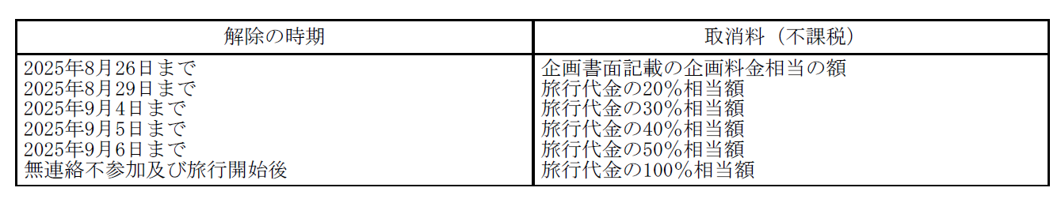
【お問い合わせ先】
申込について：渡辺学園東京家政大学緑窓会 03-3961-3451
ご旅行行程について：株式会社JTB 埼玉支店 048-647-4487 担当：坂井ひかり

